Министерство образования и науки
Челябинской области
Государственное бюджетное профессиональное образовательное учреждение
«Троицкий технологический техникум»

методические рекомендации по выполнению контрольной работы по

«ЭЛЕКТРОТЕХНИКЕ и ЭЛЕКТРОНИКЕ»

для студентов заочной формы обучения

специальности

«Техническое обслуживание и ремонт автомобильного транспорта»

СОДЕРЖАНИЕ

- Пояснительная записка.............................................................................. | 3
- Общие методические указания к выполнению контрольных работ...... | 4
- Методические указания к выполнению контрольной работы № 1........ | 5
- Контрольная работа № 1............................................................................ | 8
5. Список литературы………………………………………………………. | 15

ПОЯСНИТЕЛЬНАЯ ЗАПИСКА

Программа предмета «Электротехника и электроника» предусматривает изучение процессов, происходящих в электрических цепях постоянного и переменного тока; устройств, принципа действия электроизмерительных приборов, электромагнитных аппаратов, электрических машин и их практического применения; устройств и принципа действия электронных, фотоэлектронных и полупроводниковых приборов.
При изучении предмета следует соблюдать единство терминологии и обозначения в соответствии с действующими стандартами, Международной системной единицы (СИ).
В результате изучения предмета «Электротехника и электроника» обучающиеся должны усвоить :
основные электрические и магнитные явления, лежащие в основе построения электрических машин и аппаратов;
основные законы электротехники (Ома, Джоуля-Ленца, Кирхгофа, Ленца);
единицы электрических величин;
закономерности построения и сборки электрических схем;
правила безопасности труда при эксплуатации электрических установок;
классификацию электроизмерительных приборов, условные обозначения на их шкалах;
основные элементы конструкции и характеристики электроизмерительных приборов, трансформаторов, асинхронных двигателей, схемы электроснабжения потребителей электрической энергией;
устройство и принцип действия основных типов полупроводниковых и фотоэлектронных приборов, их практические применение; краткие сведения о логических элементах и интегральных микросхемах.

ОБЩИЕ МЕТОДИЧЕСКИЕ УКАЗАНИЯ

К ВЫПОЛНЕНИЮ КОНТРОЛЬНОЙ РАБОТЫ

По электротехнике контрольная работа содержит 2 задачи и теоретические вопросы. Варианты для каждого обучающегося – индивидуальные. Номер варианта определяется номером фамилии в журнале учебной группы.
Задачи и ответы на вопросы, выполненные не по своему варианту, не засчитываются.
Контрольная работа выполняется в отдельной тетради. Условия задачи и формулировки вопросов переписываются полностью. Формулы, расчеты, ответы на вопросы пишутся ручкой, а чертежи, схемы и рисунки выполняются карандашом, на графиках и диаграммах указывается масштаб. Вначале задача решается в общем виде, затем делаются расчёты по условию задания. Решение задач обязательно ведется в Международной системе единиц (СИ).

При выполнении контрольной работы необходимо следовать методическим указаниям: повторить краткое содержание теории, запомнить основные формулы и законы, проанализировать пример выполнения аналогичного задания, затем преступить непосредственно к решению задачи. К экзаменам допускаются обучающиеся, получившие положительные оценки по всем контрольным работам.

МЕТОДИЧЕСКИЕ УКАЗАНИЯ

К ВЫПОЛНЕНИЮ КОНТРОЛЬНОЙ РАБОТЫ № 1

В контрольную работу входит материал раздела программы «Электротехника».В контрольную входят две задачи и теоретические вопросы по темам В таблице 1 указаны варианты и данные к задачам, а также номера теоретических вопросов.

Методические указания к решению задачи 1
Решение задачи требует знаний закона Ома для всей цепи и ее участков, законов Кирхгофа, методики определения эквивалентного сопротивления цепи при смешанном соединении резисторов, а также умения вычислять мощность и работу электрического тока. Содержания задач и схемы цепей приведены в условии, а данные к ним — в таблице 1. Перед решением задачи рассмотрите типовой пример 1.
Пример 1. Для схемы, приведенной на рис. 1, а, определить эквивалентное сопротивление цепи R_{АВ} и токи в каждом резисторе, а также расход электроэнергии цепью за 8 ч работы.
Решение. Задача относится к теме «Электрические цепи постоянного тока». Проводим поэтапное решение, предварительно обозначив стрелкой ток в каждом резисторе; индекс тока должен соответствовать номеру резистора, по которому он проходит.
1. Определяем общее сопротивление разветвления R_{CD}, учитывая, что резисторы R₃ и R₄ соединены последовательно между собой, а с резистором R₅ параллельно: R_{CD} = (R₃ + R₄) R₅ / (R₃ + R₄+R₅) = (10 + 5)*10 / (10 + 5 + 10) = 6 Ом (рис. 1,6).
2. Определяем общее сопротивление цепи относительно вводов СЕ. Резисторы и R_{CD} и R₂ включены параллельно, поэтому R_{СЕ} = R_{CD} R₂ / /(R_{CD}+R₂) = 6*3 / (6+3)=2 Ом (рис. 1, в).
3. Находим эквивалентное сопротивление всей цепи: R_{АВ} = R₁ + R_{СЕ} = = 8 + 2 = 10 Ом (рис. 1, г).
4. Определяем токи в резисторах цепи. Так как напряжение U_{AB} приложено ко всей цепи, а R_{АВ} = 10 Ом, то согласно закону Ома I₁ = U_{AB} / R_{AB} = = 150/10 = 15 А.
Для определения тока I₁ находим напряжение на резисторе R₂, т. е. U_{CE.} Очевидно, U_{CB} меньше U_{AB} на потерю напряжения в резисторе R₁, т. е. U_{СЕ} = = U_{АВ} – I₁ R₁ = 150 – 15*8 = 30 В. Тогда I₁ = U_{CE} / R₂ = 30/3 = 10 А. Так как U_{CD} = = U_{CD}, то можно определить токи I_{3,4} и I₅ : I_{3,4} = U_{CD}/(R₃ + R₄) = 30/(10 + 5) = 2 А; I₅ = U_{CD}/R₅ = 30/10 = 3 А.
На основании первого закона Кирхгофа, записанного для узла С, проверим правильность определения токов:

I₁ = I₂ + I₃,₄ + I₅, или 15 = 10 + 2 + 3 = 15 А.

5. Расход энергии цепью за восемь часов работы:

W = Pt = U_{AB}I₁t = 150*15*8 = 18 000 Вт*ч = 18 кВт*ч.

Пусть в схеме примера 1 известны сопротивления всех резисторов, а вместо напряжения U_{AB} задан один из токов, например I₂ = 2 А. Найти остальные токи и напряжение U_{AB.} Зная I₂, определяем U_{CE} = I₂R₂ = 2-3 = 6 В. Так как U_{CE} = U_{CD}, то
I_{3,4} = U_{CD}/(R₃ + R₄) = 6/(10 + 5) = 0,4 А;
I₅ = U_{CD} / R₅ = 6/10 = 0,6 А.

На основании первого закона Кирхгофа I₁ = I₂ + I_{3,4} + I₅ = 2 + 0,4 + 0,6 = =3А. Тогда U_{AB} = U_{CE} + I₁R₁ = 6 + 3*8 = 30 В.
При расплавлении предохранителя Пр₅ резистор R₅ выключается и схема принимает вид, показанный на рис. 1, д. Вычисляем эквивалентное сопротивление схемы: R'_{AB} = R₁+ (R₃ + R₄)R₂ / (R₃+R₄ R₂) = 8 + (10 + 5)*3 / (10 + 5 + 3) = 10,5 Ом. Так как напряжение U_{AB} остается неизменным, находим ток I₁ = = U_{AB}/R'_{AB} = 150/10,5 = 14,28 А. Напряжение U_{CE} = U_{AB} – I₁R₁ = 150 - 14,28 * 8 = = 35,75 В.
Тогда токи
I₂ = U_{CE}/R₂ = 35,75/3 = 11,9 A; I_{3,4} = U_{CE}/R_{3,4} = 35,75/(10 + 5) = 2,38 A.
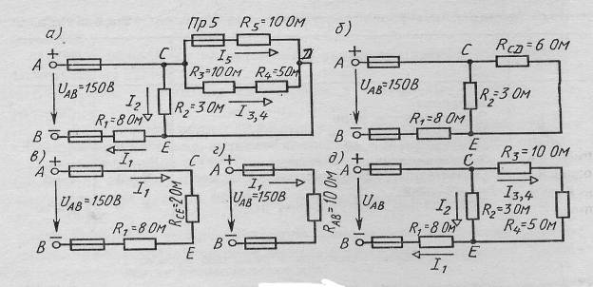
Сумма этих токов равна току I₁ : 11,9 + 2,38 = 14,28 А.

Рис. 1

Методические указания к решению задачи 2
Эта задача относится к неразветвленным и разветвленным цепям переменного тока. Перед ее решением изучите материал темы «Однофазные электрические цепи переменного тока», ознакомьтесь с методикой построения векторных диаграмм.
Пример 2. Неразветвленная цепь переменного тока содержит катушку с активным, сопротивлением R_{K} = 3 Ом и индуктивным X_{L} = 12 Ом, активное сопротивление R = 5 Ом и конденсатор с сопротивлением x_{C} = 6 Ом (рис. 2,а). К цепи приложено напряжение U = 100 В (действующее значение). Определить: 1) полное сопротивление цепи; 2) ток; 3) коэффициент мощности; 4) активную, реактивную и полную мощности; 5) напряжение на каждом сопротивлении. Начертить в масштабе векторную диаграмму цепи.
Решение. 1. Определяем полное сопротивление цепи:
Z = V(R_{K}+R)²+(x_{L}-x_{C})² + = V(3 + 5)² + (12 - б)² = 10 Ом.

2. Определяем ток цепи

I = U/Z = 100/10 = 10 А.

3. Находим коэффициент мощности цепи. Во избежание потери знака угла (косинус - функция четная) определяем sin φ: sin φ = (x_{L}- - x_{C})/Z = (12 - 6)/10 = 0,6; φ = 36°50'. По таблицам Брадиса определяем коэффициент мощности cos φ = cos 36°50' = 0,8.
4. Определяем активную, реактивную и полную мощности цепи:
Р = U I cosφ = 100-10*0,8 = 800 Вт или Р = I²(R_{K}+ R) = 10² (3+5) =800 Вт;
Q = I²(x_{L}-x_{C}) = 10²(12 - 6) =600 вар или Q=U I sinq>=1000-10-0,6=600 вар;
S = UI = 100*10 = 1000 B*А или S = I² Z = 10²-10 = 1000 В*А или
S = VP² +Q² = V800² + 600² = 1000 В*А.
5. Определяем падения напряжения на сопротивлениях цепи: U_{RK}=10*3 = 30 В; U_{L} = Ix_{L} = 10*12 = 120 В; U_{R} = I_{R} = 10*5 = 50 В; U_{C} = Iх_{C} = = 10*6 = 60 В.
Построение векторной диаграммы начинаем с выбора масштаба для тока и напряжения. Задаемся масштабом по току: в 1 см - 2,0 А и масштабом по напряжению: в 1 см - 20 В. Построение векторной диаграммы (рис. 2, б) начинаем с вектора тока, который откладываем по горизонтали в масштабе 10 А/2 А/см = = 5 см.
Вдоль вектора тока откладываем векторы падений напряжения на активных сопротивлениях U_{RK} и U_{R}: 30 В/20 В/см = 1,5 см; 50 В/20 В/см = 2,5 см.
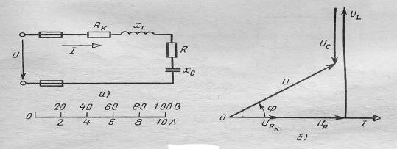
Из конца вектора U_{R} откладываем в сторону опережения вектора тока на 90° вектор падения напряжения U_{L} на индуктивном сопротивлении длиной 120 В/20 В/см = 6 см. Из конца вектора U_{L} откладываем в сторону отставания от вектора тока на 90° вектор падения напряжения на конденсаторе Uc длиной 60 В/20 В/см = 3 см. Геометрическая сумма векторов U_{RK}, U_{R}, U_{L}, U_{C} равна полному напряжению, приложенному к цепи.
Рис. 2

КОНТРОЛЬНАЯ РАБОТА № 1

Задача 1. Цепь постоянного тока содержит шесть резисторов, соединенных смешанно. Схема цепи и значения резисторов указаны на соответствующем рисунке. Номер рисунка и величина одного из заданных токов или напряжений приведены в таблице 1. Индекс тока или напряжения совпадает с индексом резистора, по которому проходит этот ток или на котором действует указанное напряжение. Например, через резистор R₅ проходит ток I₅ и на нем действует напряжение U_{5.} Определить: 1) эквивалентное сопротивление цепи относительно вводов АВ; 2) ток в каждом резисторе; 3) напряжение на каждом резисторе; 4) расход электрической энергии цепью за 10 ч.
Т а б л и ц а 1
Номера  вариантов | Номера  рисунков | Задаваемая  величина | Действие  с резисторами |  | Номера теоретических вопросов
 |  |  | замыкается  накоротко | выключается из схемы
01 | 1 | J_{4,5}=6А | - | R₃ | 1,26,40
02 | 1 | U₂=100В | R₆ | - | 3,18,42
03 | 1 | J₂=10А | - | R₄ | 7,29,38
04 | 1 | U₃=40В | R₅ | - | 5,20,44
05 | 1 | U₁=100В | - | R₂ | 6,19,45
06 | 1 | U_{АВ}=200В | R₃ | - | 8,17,30
07 | 2 | U_{АВ}=30В | - | R₆ | 9,16,32
08 | 2 | J₁=1,08А | R₄ | - | 10,21,33
09 | 2 | U₁=10,8В | - | R₁ | 11,22,34
10 | 2 | J₂=0,72А | R₅ | - | 12,23,43
11 | 2 | J₃=1,8А | - | R₂ | 13,29,44
12 | 2 | U₄=12В | R₃ | - | 14,35,45
13 | 3 | U_{АВ}=60В | - | R₂ | 15,36,46
14 | 3 | J₂=6А | R₁ | - | 16,26,37
15 | 3 | U₁=36В | - | R₄ | 2,20,43
16 | 3 | J_{3,4}=2,16А | R₂ | - | 7,23,46
17 | 3 | U₅=14,4В | - | R₃ | 1,26,40
18 | 3 | J₁=2,4А | R₃ | - | 3,18,42
19 | 4 | J_{1,2}=3,6А | - | R₆ | 7,29,38
20 | 4 | U₅=21,6В | R₁ | - | 5,20,44
21 | 4 | J₃=10,8А | - | R₅ | 6,19,45
22 | 4 | U₆=108В | R₄ | - | 8,17,30
23 | 4 | J₅=7,2А | - | R₃ | 9,16,32
24 | 4 | U₄=72В | R₂ | - | 10,21,33
25 | 5 | J₁=8А | - | R₂ | 11,22,34
26 | 5 | U₆=48В | R₁ | - | 4,30,46
27 | 5 | J₃=3,2А | - | R₃ | 7,23,43
28 | 5 | U₁=32В | R₂ | - | 9,21,46
29 | 5 | U_{АВ}=80В | - | R₄ | 13,20,45
30 | 5 | J₆=4,8А | R₃ | - | 16,22,38

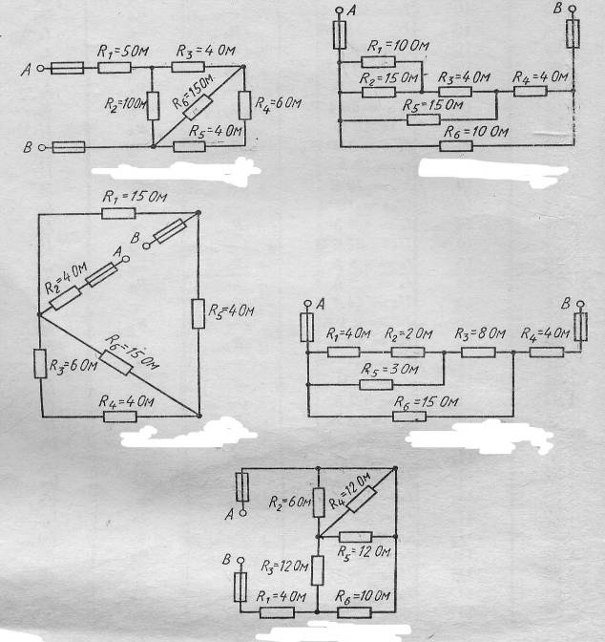
Рис. 5

Задача 2. Неразветвленная цепь переменного тока, показанная на соответствующем рисунке, содержит активные и реактивные сопротивления, величины которых заданы в таблице № 2. Кроме того, известна одна из дополнительных величин (U, I, P, Q, S). Определить следующие величины, если они не заданы в таблице вариантов: 1) полное сопротивление цепи Z; 2) напряжение U, приложенное к цепи; 3) силу тока в цепи; 4) угол сдвига фаз φ (величину и знак); 5) активную Р, реактивную Q, и полную S мощности, потребляемые цепью. Начертить в масштабе векторную диаграмму цепи и пояснить ее построение. С помощью логических рассуждений пояснить, как изменится ток в цепи и угол сдвига фаз, если частоту тока увеличить вдвое. Напряжение, приложенное к цепи, считать неизменным.

Таблица 2
Номер варианта | Номер  рисунка | R₁,  Ом | R_{2,}  Ом | X_{L1},  Ом | X_{L2},  Ом | X_{C1},  Ом | X_{C2}, Ом | Дополнительная  величина
01 | 6 | 8 | 4 | 18 | - | 2 | - | J = 10 А
02 | 6 | 10 | 20 | 50 | - | 10 | - | P = 120Вт
03 | 6 | 3 | 1 | 5 | - | 2 | - | P2 = 100Вт
04 | 7 | 6 | - | 2 | 10 | 4 | - | U = 40 В
05 | 7 | 4 | - | 6 | 2 | 5 | - | P = 16Вт
06 | 7 | 16 | - | 15 | 5 | 8 | - | Q_{L1} = 135вар
07 | 8 | 4 | - | 6 | - | 4 | 5 | P = 100Вт
08 | 8 | 8 | - | 6 | - | 8 | 4 | U_{C2} = 40 В
09 | 8 | 80 | - | 100 | - | 25 | 15 | J = 1А
10 | 9 | 10 | 14 | 18 | - | 20 | 30 | U_{R2} = 28 В
11 | 9 | 6 | 2 | 10 | - | 1 | 3 | P = 200Вт
12 | 9 | 40 | 20 | 20 | - | 80 | 20 | Q_{C1} = -320вар
13 | 10 | 12 | - | 10 | 4 | 20 | 10 | Q = - 64вар
14 | 10 | 32 | - | 20 | 20 | 6 | 10 | J = 4А
15 | 10 | 32 | - | 25 | 15 | 8 | 8 | U_{L1} = 125В
16 | 11 | 4 | 2 | 5 | 6 | 3 | - | J = 5А
17 | 11 | 8 | 4 | 10 | 15 | 9 | - | J = 10А
18 | 11 | 4 | 8 | 10 | 15 | 9 | - | Q = 1600вар
19 | 12 | 8 | - | 12 | - | - | 6 | P = 72Вт
20 | 12 | 4 | - | 15 | - | - | 12 | U = 30В
21 | 12 | 8 | - | 6 | - | - | 12 | Q = - 48вар
22 | 13 | 2 | 6 | - | 10 | 4 | - | U = 20В
23 | 13 | 6 | 10 | - | 8 | 20 | - | Q = - 192вар
24 | 13 | 10 | 6 | - | 20 | 8 | - | Y = 4А
25 | 14 | 3 | - | - | - | 1 | 3 | J = 6А
26 | 14 | 16 | - | - | - | 8 | 4 | P = 64Вт
27 | 14 | 4 | - | - | - | 2 | 1 | Q = - 48вар
28 | 15 | 24 | - | 8 | - | 125 | 15 | P = 24Вт
29 | 15 | 4 | - | 10 | - | 3 | 4 | P = 64Вт
30 | 15 | 8 | - | 12 | - | 4 | 2 | U = 80В
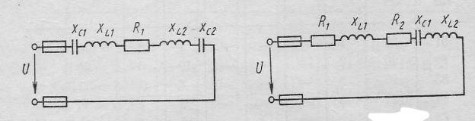
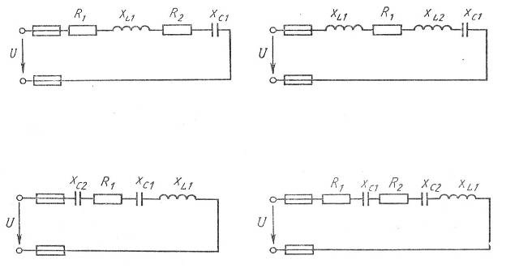
Рис. 8 Рис. 9
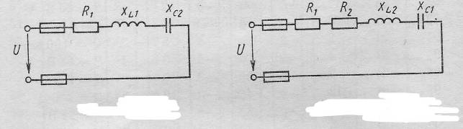
Рис. 10 Рис. 11
Рис. 12 Рис. 13
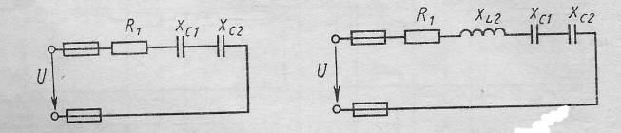
Рис. 14 Рис. 15

ТЕОРЕТИЧЕСКИЕ ВОПРОСЫ
к контрольной работе №1

- Основные характеристики электрического поля: напряженность электрического поля, электрическое напряжение.
- Проводники и диэлектрики в электрическом поле.
- Электрическая емкость. Конденсаторы. Соединения конденсаторов.
- Общие сведения об электрических цепях.
Электрический ток: разновидности, направление, величина и плотность.
- Электрическая проводимость и сопротивление проводников.
- Законы Ома.
- Проводниковые материалы: основные характеристики, материалы с малым удельным сопротивлением, сверхпроводники, материалы с большим удельным сопротивлением..
- Источники и приемники электрической энергии, их мощность и КПД.
- Законы Кирхгофа..
- Основные свойства и характеристики магнитного поля.
- Индуктивность: собственная, катушки, взаимная. Коэффициент магнитной связи.
- Электромагнитные силы.
- Магнитные свойства вещества.
- Электромагнитная индукция..
- Общие сведения об электрических измерениях и электроизмерительных приборах. Классификация электроизмерительных приборов.
- Измерение тока. Приборы, погрешности, расширение пределов измерения амперметров.
- Измерение напряжения. Приборы, погрешности, расширение пределов измерения вольтметрами.
- Измерение электрического сопротивления. Косвенные и прямые измерения.
- Переменный ток: определения, получение. Характеристики..
- Трехфазная система электрических цепей трехфазная цепь.
- Соединение обмоток генератора. Фазные и линейные напряжения, соотношения между ними.
- Соединение потребителей, применение этих соединений.
- Назначение трансформаторов. Классификация, конструкция.
- Принцип действия и устройство трансформатора. Режимы работы.
- Типы трансформаторов и их применение: трехфазные, многообмоточные, сварочные, измерительные, автотрансформаторы.
- Назначение машин переменного тока и их классификация. Устройство машин переменного тока.
- Устройство и принцип действия машины постоянного тока.
- Понятие об электроприводе. Классификация..
- Схемы электроснабжения потребителей электрической энергии, общая схема электроснабжения, понятие об энергетической системе и электрической системе.
- Защитное заземление, защита от статического электричества.

Вопросы по электронике.

Ответь на вопрос своего варианта из табл. 2.1 Таблица 2.1
Номера вариантов | Вопросы
1. | Приведите классификацию фотоэлектронных приборов. Поясните смысл внешнего и внутреннего фотоэффекта.
2. | Опишите устройство фотоэлементов с внешним фотоэффектом, принцип действия. Приведите их характеристики. Укажите область применения.
3. | Объясните устройство фотоприемников с внутренним фотоэффектом (фоторезисторов) и принцип их работы. Приведите их характеристики и укажите применение.
4. | Объясните электрофизические свойства полупроводников. Электропроводность полупроводников и влияние примесей на их проводимость.
5. | Объясните образование и принцип действия электронно-дырочного (р-n) перехода полупроводников.
6. | Объясните устройство полупроводниковых диодов и принцип выпрямления ими переменного тока.
7. | Начертите вольт-амперную характеристику полупроводникового диода и поясните его основные параметры, показав их на характеристике.
8. | Объясните устройство биполярных транзисторов. Назначение электродов, принцип работы, применение.
9. | Начертите схему и объясните усилительные свойства транзистора, включенного по схеме с общим эмиттером.
10. | Начертите и поясните входные и выходные характеристики транзистора, включенного по схеме с общим эмиттером. Какие параметры транзистора можно определить по этим характеристикам?
11. | Объясните устройство полевых транзисторов, назначение электродов, принцип работы.
12. | Объясните устройство и принцип действия полупроводникового прибора с 4-слойной структурой – тиристора. Начертите и поясните его вольт-амперную характеристику.
13. | Начертите структурную схему выпрямителя переменного тока и поясните назначение ее составных частей. Приведите основные параметры выпрямителя.
14. | Начертите схему управляемого выпрямителя на тиристоре и поясните принцип ее работы.
15. | Начертите структурную схему электронного усилителя. Поясните назначение элементов схемы. Приведите классификацию усилителей.
16. | Основные технические показатели и характеристики электронных  усилителей. Определение коэффициента усиления.
17. | Объясните понятие усилительного каскада. Какие варианты связей могут быть между каскадами?
18. | Объясните понятие обратной связи и ее влияния на режимы работы усилителя. Приведите примеры.
19. | Начертите схему усилителя низкой частоты на транзисторе с RC-связями. Поясните назначение элементов схемы и принцип ее работы.
20. | Объясните назначение и применение усилителей постоянного тока (УТП). Начертите схему УПТ на транзисторах и поясните ее работу.
21. | Начертите схему электронного генератора типа RC на транзисторе, объясните принцип работы, укажите назначение элементов.
22. | Начертите схему LC-генератора синусоидальных колебаний с трансформаторной связью на транзисторе. Объясните принцип работы и назначение элементов схемы.
23. | Начертите схему транзисторного генератора пилообразного напряжения (ГПН). Объясните назначение элементов схемы, принцип работы и применение.
24. | Начертите структурную схему электронного осциллографа, объясните его назначение, принцип работы.
25. | Начертите схему электронно-лучевой трубки с электростатическим отклонением луча. Объясните принцип работы трубки и ее характеристики.
26. | Объясните устройство и технологию изготовления полупроводниковых и гибридных интегральных микросхем. Укажите их преимущества и применение в современных электронных приборах.
27. | Объясните принцип действия и поясните основные параметры электронных реле. Чем отличаются электронные реле от электромеханических?
28. | Объясните устройство точечных и плоскостных полупроводниковых диодов. Укажите в их применении.
29. | Начертите схему фотореле с фотоэлементом и электронной лампой - триодом. Объясните назначение элементов схемы и принцип работы.
30. | Начертите структурную схему биполярного транзистора типа p-n-p с источниками питания и поясните принцип его работы.

Список литературы
- Фуфаева Л. И.Электротехника, Академия : Среднее профессиональное образование, 2009 г., 384 стр.
- Б.И. Петленко Электротехника и электроника: Учебник для студентов среднего профессионального образования. 2010. Академия .Москва.
3.Справочник: Учебник (СПО). Электротехника и эл. оборуд. автомобилей. 2011.Гриф.
4.http://www.profobrazovanie.org
5. Гальперин М.В. Электротехника и электроника. М. Форум. 2009г.
6. Немцов М.В. Электротехника. М. Форум. 2008г.
7.Морозова И.Ю. Электротехника и электроника. М. Академия. 2007г
8/ Данилов И.А.. Иванов Н.М. Дидактический материал по общей
электротехнике с основами электроники. М. Высшая школа. 2006г
9.Данилов И.А.. Иванов Н.М. Общая электротехника с основами
электроники. М. Высшая школа. 2006г.
10.Петленко Б.И. Иньков Ю.М. и др. Электротехника и электроника. М.
Академия 2003 г. (под ред. Петленко Б.И.)

Дополнительные источники
1.Электротехника и электроника. Наглядные пособия, таблицы, схемы.
Издательство ЮУрГУ. 2001г.
2.Туревский В.Ю., Соков В.Б., Калинин Ю.Н. Электрооборудование автомобилей. Учебное пособие. М. ФОРУМ-ИНФРА. М. 2008г.
.

